Муниципальной научно-исследовательской конференции

«Шаг в будущее - 2025»

*Физико-математические науки и техносфера*

# 

**Голограмма – чудо современной техники**

Выполнила:

Васильевой Ксении Сергеевны

ученица 11 «Б» класса

Руководитель итогового проекта:

Веселова Наталья Ивановна

Учитель физики и информатики

г. Беломорск

2025 г.

ОГЛАВЛЕНИЕ

ВВЕДЕНИЕ 3

Актуальность 3

ГЛАВА 1. ТЕОРЕТИЧЕСКАЯ ЧАСТЬ 4

1.1. Историческая справка. 4

1.2. Что такое голограмма, 3D-проектор и псевдоголограмма. 4

1.3. Способы создания голограмм. 5

1.4. Актуальность в современном мире. 5

ГЛАВА 2. ПРАКТИЧЕСКАЯ ЧАСТЬ 7

2.1 Этапы создания видео ролика 7

1 этап. Создание видеоролика 7

*Процесс создания видео для голограммы* 7

*Подготовка видеоролика на основе которого будет создавать изображение.* 7

*Создаём заготовку для видео в программе Picsart.* 8

*Монтаж видео в формат 3D видео.* 8

2.2. Изготовление простого 3D-проектора для воспроизведения голографического изображения. 8

Испытание изделия и видео для голограммы. 9

ЗАКЛЮЧЕНИЕ 10

СПИСОК ЛИТЕРАТУРЫ 11

Видео ресурсы 11

Приложения 12

# **ВВЕДЕНИЕ**

В последние десятилетия технологии визуализации претерпели значительные изменения, открывая новые горизонты для творчества и науки. Одним из самых увлекательных направлений в этой сфере является голография — искусство и наука создания трёхмерных изображений, которые воспринимаются человеческим глазом с удивительной глубиной и реалистичностью. Голограммы находят свое применение в разных областях, от медицины до искусства, от рекламы до образования.

ЦЕЛЬ ПРОЕКТА: создание 3D видеоролика для голограммы с использованием видеоредактора CapCut.

ЗАДАЧИ:

1. Исследовать, что такое голография и псевдоголографические изображения.
2. Изучить принцип создание 3D видео для псевдоголографического изображения.
3. Смонтировать 3D видеоролик с помощью видеоредактора CapCut.

Объект исследования: голографическое изображение.

Предмет исследования: голограммы.

Методы: анализ и синтез, моделирование.

# Актуальность

Тема моего проекта актуальна в свете растущего интереса к новым технологиям и их применению в образовании. Голографические технологии открывают новые горизонты для визуализации учебного материала, что будет способствовать лучшему усвоению информации учащимися.

Использование доступного инструмента, такого как видеоредактор CapCut, позволяет развивать навыки работы с мультимедиа и творческого мышления.

Кроме того, проект способствует интеграции STEM-образования, развивая интерес к науке, технологиям, инженерии и математике среди молодежи.

# **ГЛАВА 1 ТЕОРЕТИЧЕСКАЯ ЧАСТЬ**

## Историческая справка.

Наука о голографии зародилась в середине XX века благодаря венгерскому физику Деннису Габору. В 1947 году он предложил метод записи волнового фронта света для получения трехмерного изображения объектов. Этот метод был назван голографией (от греческих слов «holos» — весь и «graphein» — писать). Первоначально идея Габора была связана с улучшением разрешения электронных микроскопов, но практическое применение метода стало возможным лишь после изобретения лазера в 1960-х годах. Лазеры позволили получать когерентный свет, необходимый для создания качественных голограмм. В 1971 году Деннис Габор получил Нобелевскую премию по физике за свое открытие.

Сегодня голография находит применение в самых разных областях: от научных исследований до искусства и развлечений.

## 1.2. Что такое голограмма, 3D-проектор и псевдоголограмма.

Голограмма — это объёмное изображение, созданное при помощи 3D-проектора или лазера, способного воспроизводить изображение трёхмерного объекта.

Голограмму часто путают с 3D–изображением. Но 3D-изображение выглядит объемно только с одной точки обзора, а голограмма — с любой. Голограммы и 3D-изображения создаются принципиально по-разному: для получения 3D-картинки готовят два изображения (для правого и левого глаза) и соединяют их. Благодаря стереоэффекту мозг воспринимает такое изображение как объёмное. А голограммы создают, записывая с помощью лазера структуру отраженной от объекта волны (ее амплитуду и фазу).

3D-проектор — это прибор, который создает 3D-изображение в воздухе. В нём используется дифракция света и передовые методы визуализации для проецирования изображений, которые можно рассматривать под разными углами.

Псевдоголограммы — это простой и дешевый аналог голограммы. Псевдоголограмма представляет собой двухмерное изображение на специальной пленке с голографическим эффектом. В отличие от настоящей голографии, здесь изображение — плоское, но грамотно подобранные освещение и фон создают иллюзию объема. Псевдоголограммы, или голографические наклейки, используют в торговле и производстве, например, чтобы защитить продукцию от подделки.

## Способы создания голограмм.

Сейчас для создания и демонстрации голограмм используется два метода — физический (для оптических дисплеев) и компьютерный (для очков дополненной реальности).

а) Физический метод.  
Он основывается на законах оптики и на свойствах световых волн — дифракции и интерференции. Для создания оптической голограммы лазер направляют на объект. При помощи зеркала лазерный луч разделяется на две части, образуя две волны — опорную и объектную. Объектная волна попадает на предмет и отражается на фотопластине, создавая интерференционную картину, а опорная направляется напрямую на фотопластину. Голограмма появляется в месте соединения лучей в одну точку. Для демонстрации голограммы эту фотопластину необходимо осветить световой волной, схожей с опорной. Процесс создания голограмм крайне сложен, что делает их надежным элементом защиты документов и товаров — голограмму почти невозможно подделать. Интересное свойство голограммы — если фотопластинку с записанной на неё голограммой разделить на две или более части, то каждая часть сохранит цельное изображение, но с потерей качества. (Приложение 1. Рисунок 1)

б) Компьютерный метод (CGH — Computer-Generated Hologram).  
Основное отличие этого метода в том, что для цифровой голограммы не всегда нужен реальный объект. Если для создания оптической голограммы яблока необходимо осветить это яблоко лазерным лучом, для получения интерференционной картины, то в случае с CGH достаточно задать необходимые параметры, и программа сама вычислит волновой фронт и «нарисует» интерференционную картину яблока. В настоящее время к CGH относят также голограммы, записанные физическим путём, но обработанные и хранящиеся на компьютере. Компьютерную голограмму можно распечатать на фотопластинке, а можно сразу выводить на специальный 3D-дисплей. Именно такие дисплеи устанавливаются в шлемах и очках смешанной реальности.

## Актуальность в современном мире.

В современном мире голограммы и голографические 3D-проекторы используются в разных областях.

Маркетинг и реклама: Использование голограмм для привлечения внимания к продуктам и услугам может значительно повысить их узнаваемость и продажи. Например, интерактивные витрины магазинов, рекламные стенды с голографическими изображениями товаров.

Развлечения и медиа: Голографическая проекция артистов на концертах уже стала популярной практикой. Кроме того, развитие виртуальной реальности и дополненной реальности с использованием голографических технологий открывает новые возможности для киноиндустрии, игр и других форм развлечений.

Медицина и здравоохранение: Голографические модели органов и тканей позволяют врачам проводить тренировки и симуляции операций, а также улучшать диагностику заболеваний. Это снижает риски и повышает точность медицинских процедур.

Промышленность и производство: Голографические системы могут использоваться для визуализации сложных процессов и конструкций, что помогает оптимизировать производственные линии и снизить затраты на разработку новых продуктов.

Также голография способна революционизировать образовательный процесс, делая обучение более наглядным и увлекательным:

Интерактивные учебные материалы: Голографические учебники и пособия позволят студентам изучать сложные концепции и объекты в трех измерениях. Например, изучение анатомии человеческого тела станет гораздо проще, если студенты смогут видеть и взаимодействовать с голографической моделью сердца или мозга.

Дистанционное обучение: С помощью голографических технологий преподаватели смогут создавать виртуальные классы, где студенты будут чувствовать присутствие друг друга и учителя, несмотря на расстояние. Это особенно актуально в условиях пандемии и необходимости перехода на удаленное обучение.

Научные исследования: Студенты и ученые смогут использовать голографические модели для проведения экспериментов и анализа данных, что ускорит научные открытия и повысит качество исследований.

То есть голография представляет собой новую развивающуюся и перспективную область науки.

# ГЛАВА 2 ПРАКТИЧЕСКАЯ ЧАСТЬ

## 2.1 Этапы создания видео ролика

## 1 этап. Создание видеоролика

Необходимо смонтировать видео, с помощью которого получается псевдоголографическое изображение. Оно отличается от обычного, привычного нам, тем, что состоит из четырех абсолютно одинаковых фрагментов, расположенных напротив каждой грани квадрата, на равном от центра расстоянии и развернуты к нему под определенным углом.

*Выбор темы видеоролика.* Так как мы не изучали предмет Астрономию в школе. Мне стало интересно узнать больше о планетах, звёздах и спутниках, которые входят в нашу Солнечную систему, поэтому мной было решено смонтировать 3D видео, которое в дальнейшем будет использоваться учителями, на таких предметах, как физика и окружающий мир.

*Процесс создания видео для голограммы*

### *Подготовка видеоролика на основе которого будет создавать изображение.*

За основу можно взять готовый видеоролик с видеохостинга либо, если позволяют возможности создателя, смонтированный ролик самостоятельно. Я выбрала второй вариант, т.к. занимаюсь видеомонтажом уже несколько лет и хорошо владею видеоредактором CapCut.

Подготовка видео ролика заключалась в том, что я отобрала видеоматериал с использование Интернета по теме «Путешествие по солнечной системе», таких роликов получилось два. Затем я загрузила весь материал в приложение CapCut.

Работа выполнялась на чёрном фоне и подготовленный материал был наложен на него. Весь материал я обрезала и разделила на две части – начало и основную часть. (Приложение 2. Рисунок 2)

Необходимо было извлечь и добавить звук из ранее скачанного видео, соотнести фрагменты с текстом, добавить текст и эффекты анимации, склеить фрагменты с использованием анимационных переходов. (Приложение 2. Рисунок 3)

Второй видеоролик был подготовлен к работе аналогично. (Приложение 2. Рисунок 4)

В заключении – добавление фоновой музыки и создание закругленных углов у всех фрагментов с помощью функции «маска». (Приложение 2. Рисунок 5)

### *Создаём заготовку для видео в программе Picsart.*

Скачиваем из интернета фотографию чёрного фона. Заходим в приложение Picsart и создаём новый проект. Обрезаем фотографию, делая ее квадратной (длина и ширина 720 пикселей). (Приложение 3. Рисунок 6)

На полученном квадрате делаем белую разметку двумя линиями так, чтобы они пересекались по центру. (Приложение 3. Приложение 7)

Сохраняем фотографию.

### *Монтаж видео в формат 3D видео.*

1. Ранее подготовленные видео и фотографию размещаем в видеоредакторе CapCut (видео накладывается на фото) (Приложение 4. Рисунок 8)
2. Подбираем размер видео так, чтобы оно идеально вписывалось между верхними диагоналями квадрата. (Приложение 4. Рисунок 9)
3. Копируем видео еще три раза и убираем у них звук. (Приложение 4. Рисунок 10)
4. Размещаем все четыре видео между диагоналями, не изменяя размера.
5. Первое видео останется без изменений, второе поворачиваем на -90О, третье － на 180О, а четвёртое － на 90О (два противоположных видео должны быть зеркальны друг к другу). (Приложение 4. Рисунок 11)
6. Располагаем все четыре видео были на равном от центра расстоянии.
7. Удаляем фотографию. (Приложение 4. Рисунок 12)
8. Сохраняем получившееся видео.

## 2.2. Изготовление простого 3D-проектора для воспроизведения голографического изображения.

Голографическая пирамида - это устройство, которое позволяет создавать трехмерные изображения внутри прозрачного визора (пирамиды). Принцип её действия основан на псевдоголографии - отражении изображения, созданного по специальной раскладке по количеству сторон пирамиды на чёрном фоне. Голографическая 3D-пирамида представляет собой проекционную поверхность, на которую проецируется созданное по специальной раскладке видео или изображение.

Пирамида дает плоское отображение действительных предметов, когда её прозрачная поверхность преломляет попадающий на него свет таким образом, что возникает эффект объемности. В голографической пирамиде можно продемонстрировать любой объект, предварительно спроектировав его в 3D.

Голограмма, которую мы получаем в собранной нами голографической установке, представляет собой четыре плоских изображения одного объекта, созданные с четырёх различных сторон. Эти четыре изображения, попадая в одну точку, воспринимаются человеческим глазом как единое объемное изображение. Процесс получения одного из этих четырёх изображений аналогичен процессу получения изображения в плоском зеркале.

Мы видим все вокруг, потому что световые волны отражаются от объектов и попадают нам в глаза, создавая образы, которые распознает наш мозг. Но такое двойное отражение создает странный эффект – все кажется повернутым в обратную сторону. Если вы, например, поднесите к зеркалу раскрытую книгу, то увидите напечатанный в ней текст не слева направо, а, наоборот, справа налево. Таким же образом создается голограмма: четыре части видео отражаются в четырёх гранях призмы, сливаясь в одно объёмное изображение. Наилучшего качества изображения можно достичь, когда голограмма рассматривается при минимальном освещении.

Для того, чтобы демонстрировать голографическую картину требуется современное дорогостоящее, труднодоступное оборудование, поэтому нами было принято решено изготовить голографическую пирамиду.

Материалом для изготовления пирамиды может послужить оргстекло, пластиковые бесцветные кармашки от старого стенда, прозрачная крышечка от сметаны (если для смартфона) или обычное оконное стекло. Чем жестче материал, тем лучше.

1. Выбираем размер будущей пирамиды для своего устройства в зависимости от размера экрана (Приложение 5. Рисунок 13)
2. Из картона изготавливаем трафарет. (Приложение 5. Рисунок 14)
3. Прикладываем трафарет на прозрачный пластик, обводим и вырезаем с помощью ножниц или канцелярского ножа. (Приложение 5. Рисунок 15)
4. Склеиваем изделие с помощью скотча. (Приложение 5. Рисунок 16)

## Испытание изделия и видео для голограммы.

Запускаем полученное видео на вашем устройстве, ставим соответствующую пирамиду на середину экрана и смотрим на экран через одну сторону пирамиды. Видео, отражаясь в гранях призмы, создает полную иллюзию движущегося 3D-изображения. (Приложение 6. Рисунок 17)

# ЗАКЛЮЧЕНИЕ

В ходе работы над проектом мы изучили историю развитие голографии, принцип работы голографической проектор и смонтировали 3D видео для получения голографического изображения с помощью пирамидки. Цель работы достигнута, все поставленные задачи решены.

В заключение хочу отметить, что голографические технологии обладают огромным потенциалом. Они открывают новые горизонты в области визуализации информации, создания интерактивных сред и повышения качества восприятия данных. Голограммы могут найти применение в самых разных сферах – от медицины до развлечений, а также значительно улучшить процесс обучения и коммуникации. Мы уверены, что дальнейшее развитие этих технологий приведёт к созданию ещё более впечатляющих решений, которые изменят нашу жизнь к лучшему.

Кроме того, стоит отметить, что разработка видео для голограмм является уже сейчас перспективным направлением для молодёжи, где можно реализовать свои творческие способности и технические навыки. Это не только увлекательная деятельность, но и хорошо оплачиваемая работа. Например, стоимость разработки одного голографического ролика может варьироваться от нескольких десятков тысяч рублей до сотен тысяч, в зависимости от сложности проекта, длительности видео и требований заказчика. С развитием технологий спрос на подобные услуги будет только расти, что делает эту сферу привлекательной для молодых специалистов.

# СПИСОК ЛИТЕРАТУРЫ

1. Голограммы. История развития и области применения. Питина М.И., ФроловА T.O. 2016 г.
2. Изучение явления "псевдоголограммы" на примере трёх 3d проекторов. Голованова Т., Осовский И., Злобина Н.А., Мешавкина О.С. 2017 г.
3. Самодельная голографическая 3d-пирамида. Алексеев В.Е., Малгаров И.И. 2016 г.
4. Опыт построения трехмерной голограммы. Шаров В. С 2021 г.
5. Изучение, применение и перспективы голограмм в различных сферах жизнедеятельности человека. Насибутдинова И.В., Соколовский В.А., Чернова С.В. 2020 г.

# Видео ресурсы

1. Большое путешествие по планетам Солнечной системы.

Код доступа <https://dzen.ru/video/watch/636e8ecde8d1907d5fade95a?share_to=link>

1. Общие характеристики планет. Строение Солнечной системы

Код доступа <https://yandex.ru/video/preview/8859974049131350970>

# Приложения

Приложение 1. Схема физического метода создания голограмм

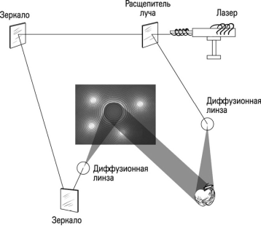

Рисунок 1. Схема физического метода создания голограмм

Приложение 2. Монтаж главного видео.

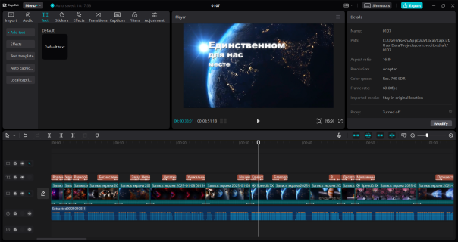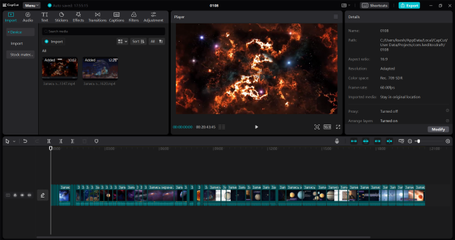

Рисунок 2. Загрузка материала в приложение CapCut

Рисунок 3. Добавление звука и текста

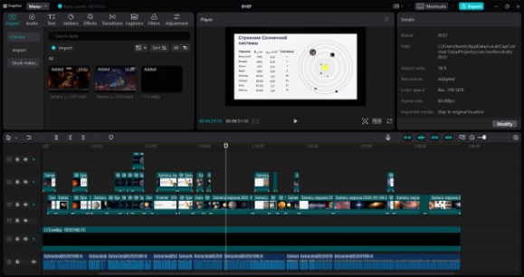

Рисунок 4. Монтаж

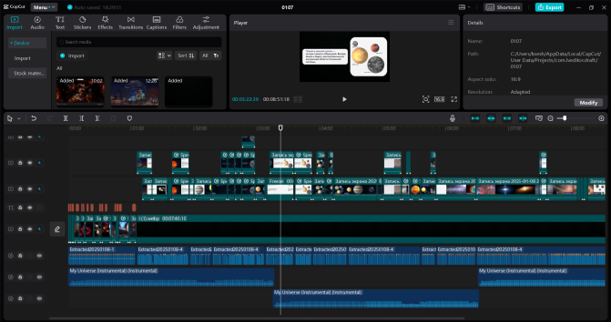

Рисунок 5. Работа с анимацией и переходами

Приложение 3. Заготовка

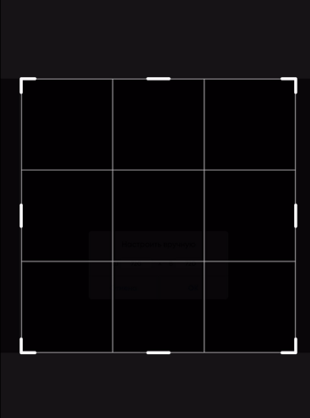

Рисунок 6. Проведение диагоналей

Рисунок 7. Формирование квадрата

Приложение 4. Монтаж 3D видео.

Рисунок 9. Расположение фрагмента

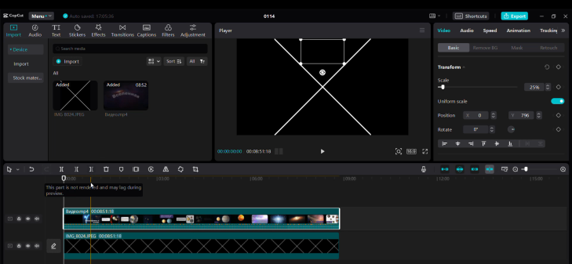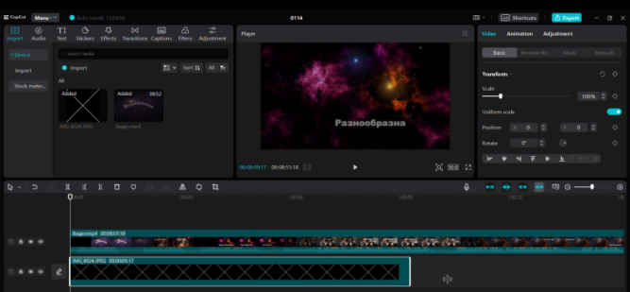

Рисунок 8. Загрузка фото и видео в приложение CapCut

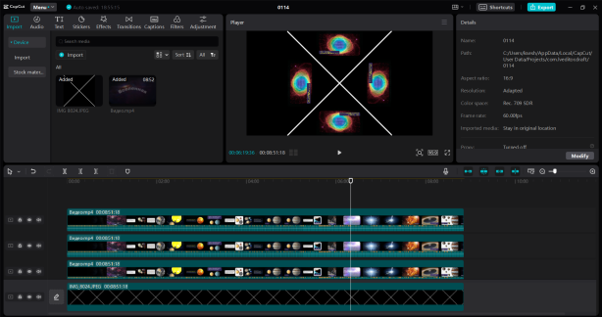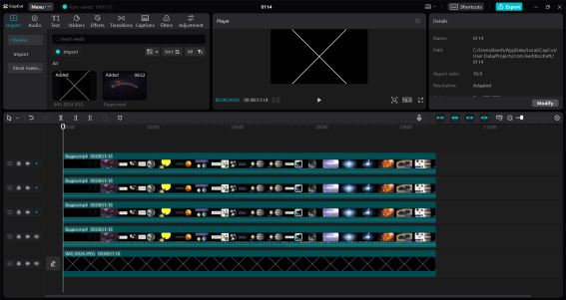

Рисунок 10. Копирование видео

Рисунок 11. Повороты фрагментов

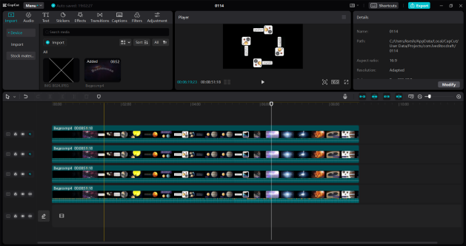

Рисунок 12. Удаление фото

Приложение 5. Голографическая пирамидка

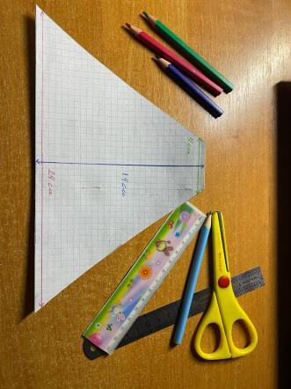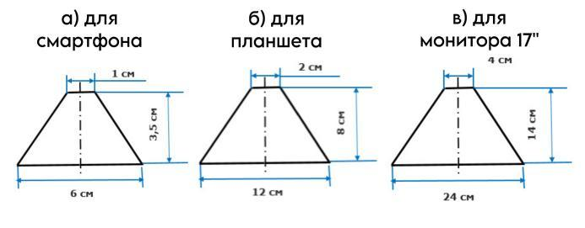

Рисунок 13. Размеры трафаретов для разных устройств

Рисунок 14. Трафарет

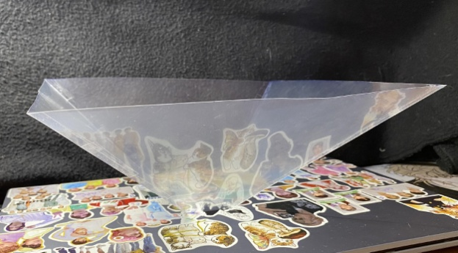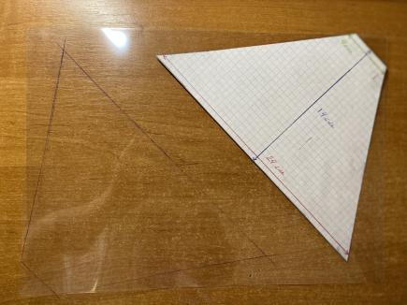

Рисунок 16. Готовая голографическая пирамида

Рисунок 15. Обведение и вырезание по трафарету

Приложение 6. Принцип работы голографической пирамиды

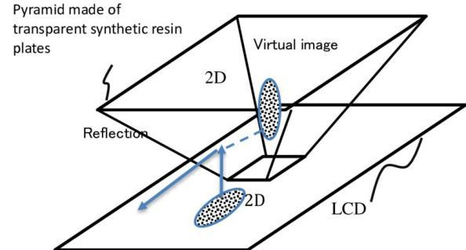

Рисунок 17. Схема работы голографической пирамиды